一、NXP官方Uboot编译与测试
make xxx_defconfig
make

编译完成烧写到SD卡里面，注意NAND的核心板DDR容量位256MB，因此DCD数据里面的DDR初始化代码得改。imxdownload要添加一些参数，在最后面加上-256m参数，命令如下
./imxdownload u-boot.bin /dev/sdf -256m
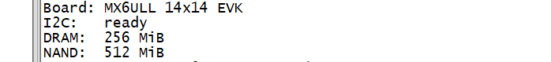
重点是uboot要识别出来NAND容量，

二、移植NXP官方uboot到ALPHA开发板

2.1 添加板子默认配置文件

2.2添加板子对应的头文件
mx6ull_alientek_nand.h中修改DDR容量，即
PHYS_SDRAM_SIZE SZ_256M

2.3 添加板子对应的板级文件夹

2.4 修改uboot的配置界面

2.5 使用新添加的板子配置并编译Uboot

2.6 LCD驱动修改

2.7 网络驱动修改

2.8 其他需要修改的地方

三、bootcmd和bootargs环境变量

3.1 bootcmd环境变量
bootcmd=nand read ${loadaddr} 0x4000000 0x800000;"\
"nand read ${fdt_addr} 0x5000000 0x100000;"\
"bootz ${loadaddr} - ${fdt_addr}\0"

3.2 bootargs环境变量
bootargs=console=ttymxc0,115200 ubi.mtd=4 root=ubi0:rootfs rootfstype=ubifs mtdparts=gpmi-nand:64m(boot),16m(kernel),16m(dtb),1m(misc),-(rootfs)

四、uboot启动Linux测试

4.1 从NAND启动
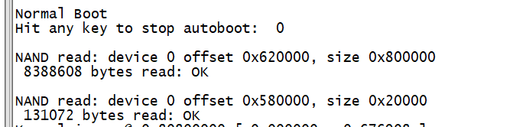

4.2 从网络启动

五、uboot DDR初始化
1、烧写到SD卡里面测试，DDR初始化是imxdownload软件完成。
2、通过mfgtool烧写到NAND里面的是u-boot.imx文件，
./tools/mkimage -n board/freescale/mx6ull_alientek_nand/imximage.cfg.cfgtmp -T imximage -e 0x87800000 -d u-boot.bin u-boot.imx
要修改board/freescale/mx6ull_alientek_nand/imximage.cfg。

MMDC registers updated from calibration

Write leveling calibration
MMDC_MPWLDECTRL0 ch0 (0x021b080c) = 0x00000000
MMDC_MPWLDECTRL1 ch0 (0x021b0810) = 0x001F001F

Read DQS Gating calibration
MPDGCTRL0 PHY0 (0x021b083c) = 0x01300130
MPDGCTRL1 PHY0 (0x021b0840) = 0x00000000

Read calibration
MPRDDLCTL PHY0 (0x021b0848) = 0x40403032

Write calibration
MPWRDLCTL PHY0 (0x021b0850) = 0x40403430

